# 主页面

集中展示仪表的监控状态：绿色正常，黄色预警，红色报警，灰色未取到数据

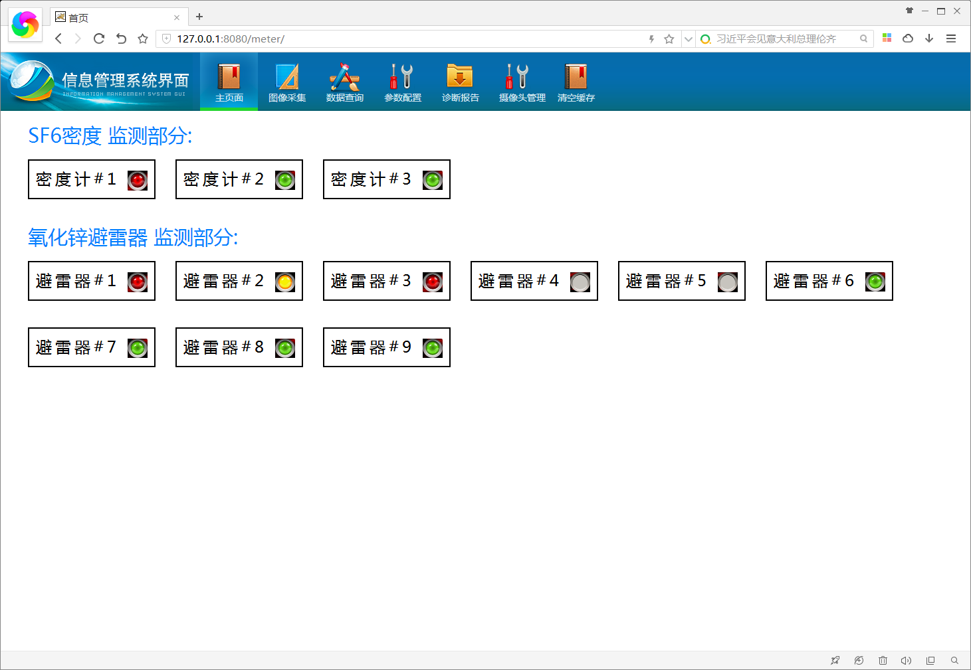

# 监控设备详情

点击每个监控图标，显示监控信息

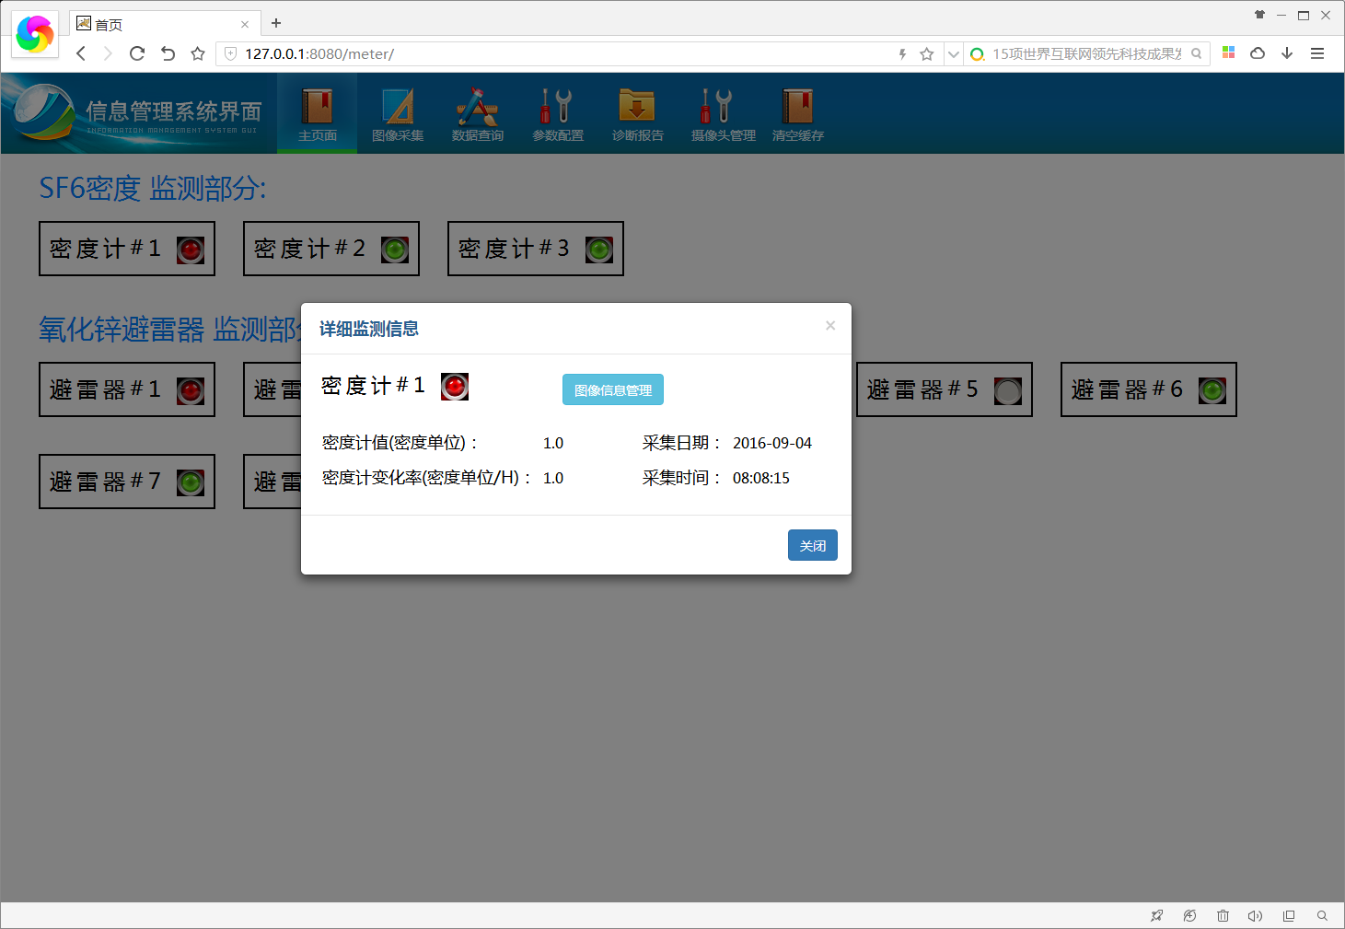

# 图像采集

按仪表设置识别范围

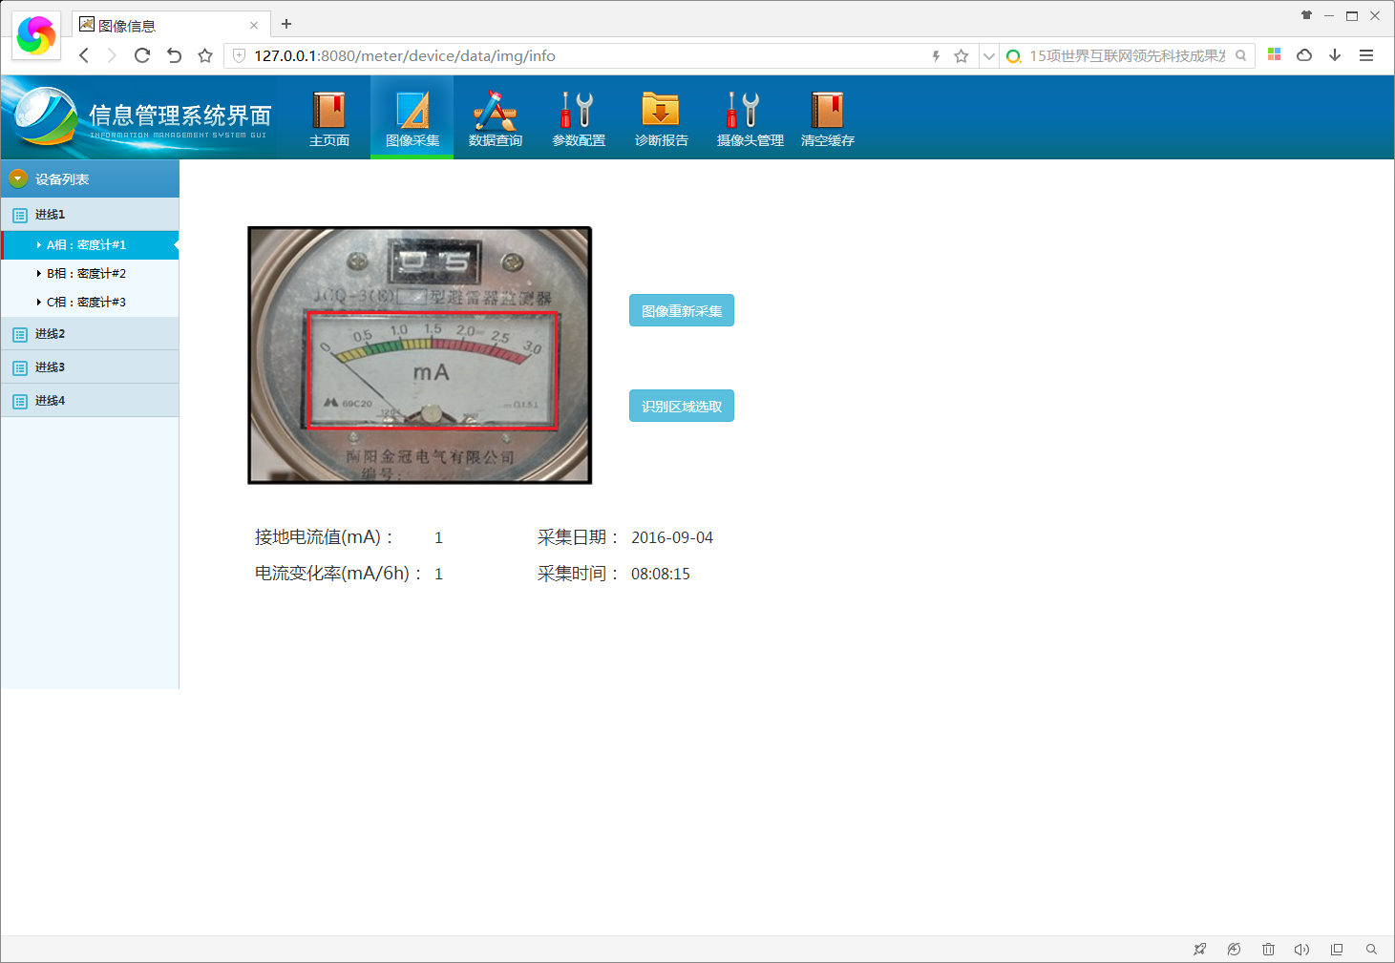

# 数据查询

查询指定仪表一段时间范围的数据

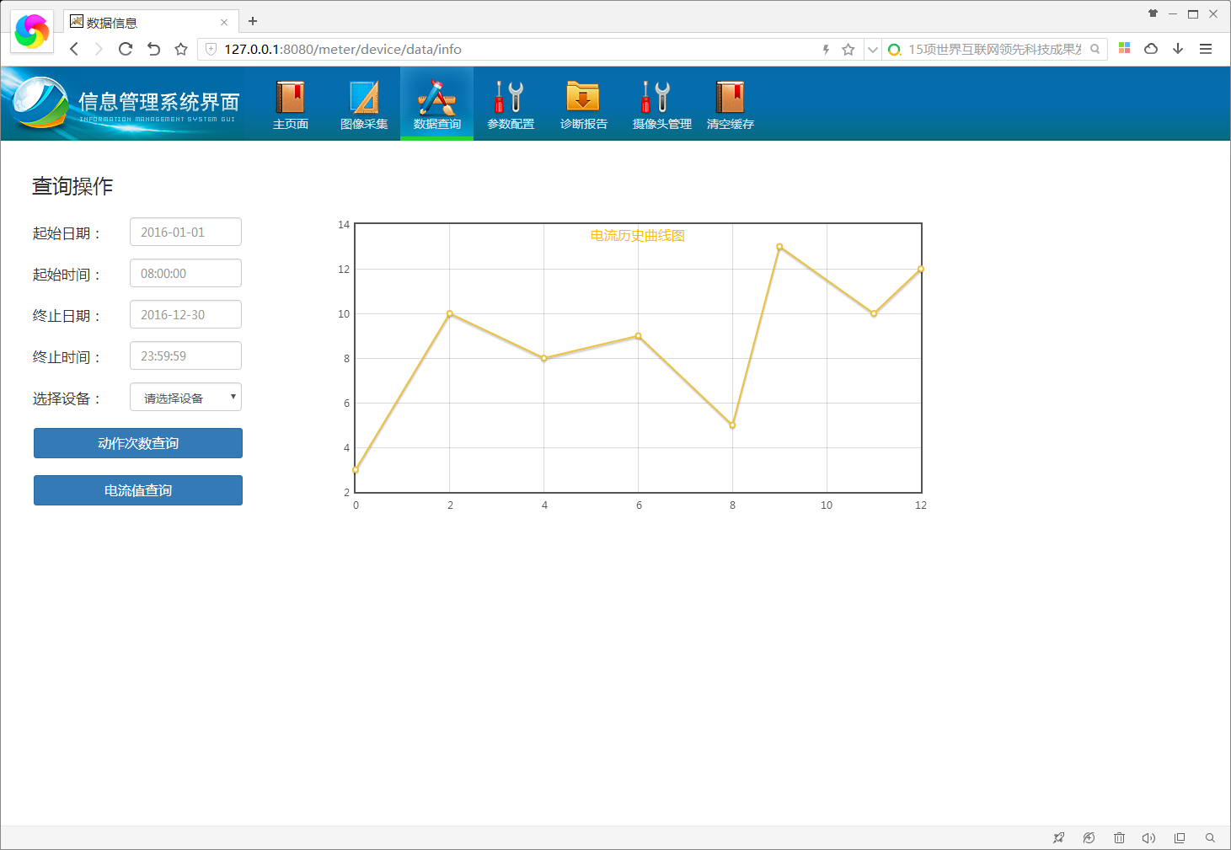

# 参数配置

按类别设置仪表监控参数,

每日巡检时间格式说明：   
* 多个时间用英文逗号分隔，可以混合输入两种时间格式: 小时:分钟格式，或分钟格式，这里的小时与分钟都要求两位数字。   
* 举例如下:00,30,09:15, 22:05表示每小时的00分钟，30分钟都监控一次，另外09:15,22:05也监控一次

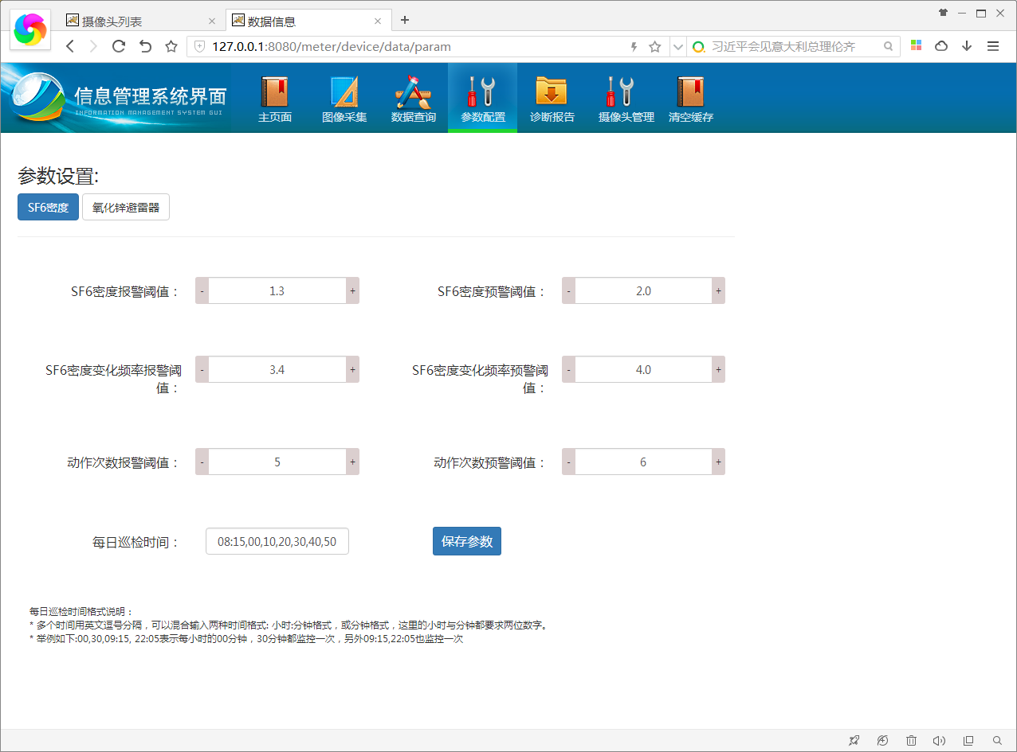

# 诊断报告

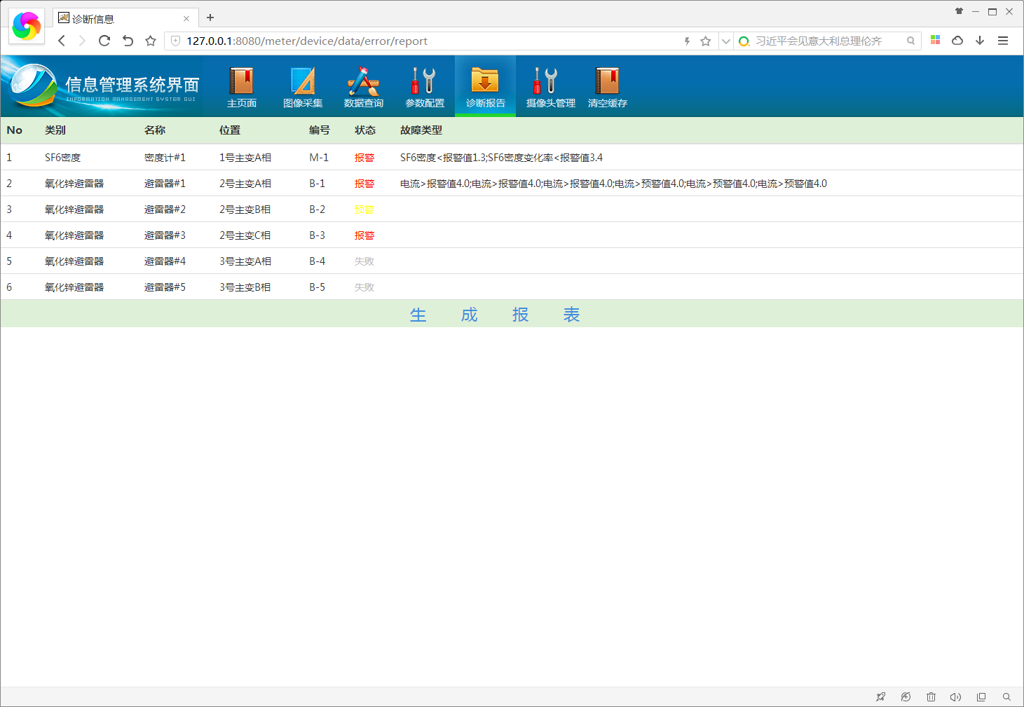

# 摄像头管理-列表

这里列出所有摄像头信息，以及摄像头关联的仪表信息

点击详情可以进入具体摄像头详情页

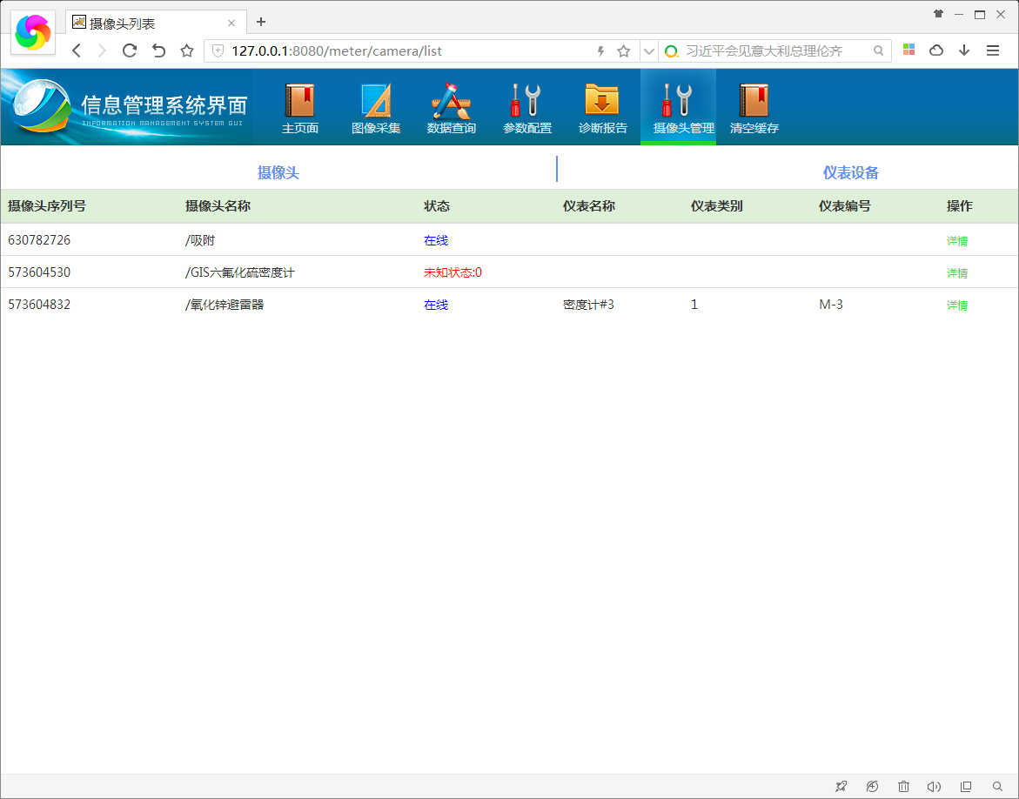

# 摄像头管理-详情

这里可以为摄像头指定仪表，预览图片，设定识别范围，测试识别结果

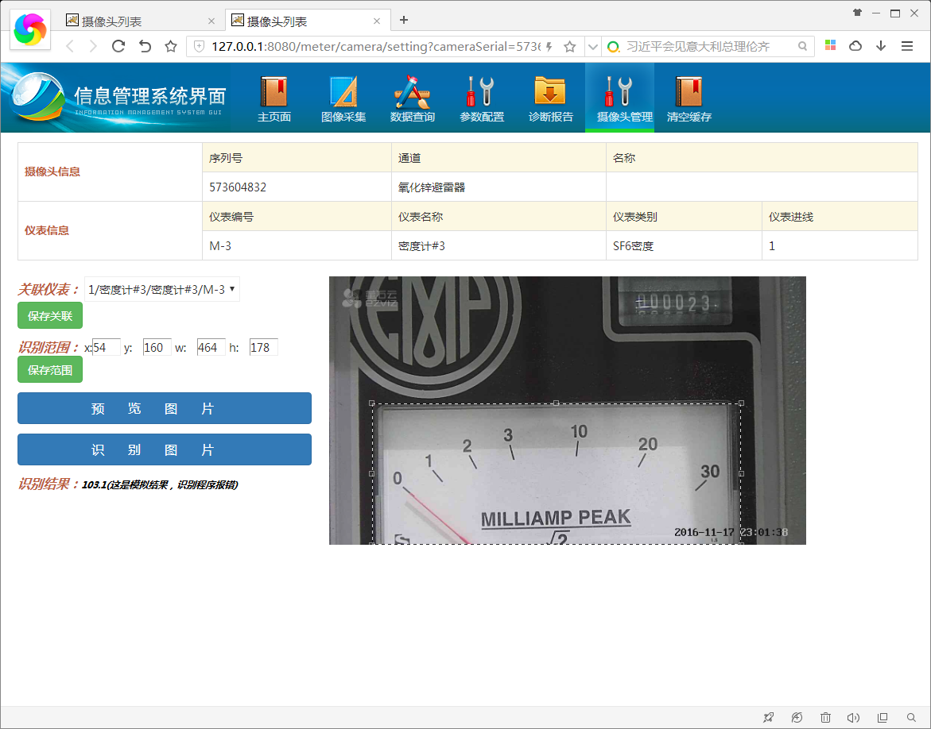

# 清空缓存

这个功能应该不需要，但为了提高性能，可能有些数据会被系统缓存起来，比如进入摄像头列表页面，不会每次都去获取摄像头列表，如果这时候添加了摄像头，系统没显示，可以尝试清空缓存，或系统参数或摄像头设置等信息变更后，如果感觉修改未生效，可以尝试清空缓存。我们尽量做到不需要人工清理缓存。

# 缺一个页面

周末加上